Theatre and Shakespeare

TASK 1 – ΔΡΑΣΤΗΡΙΟΤΗΤΑ 1



Use the following links

1. https://www.youtube.com/watch?v=wVF8Q-zZz00
2. <https://www.folger.edu/shakespeares-works>

to watch a video about Shakespeare’s life (1) and read about his plays and poems (2).

How did you feel while watching them? Did these two videos change your point of view about Shakespeare and his work?

Use wordart to write the most important things about Shakespeare and his work.

Χρησιμοποίησε τα ακόλουθα links

1. https://www.youtube.com/watch?v=wVF8Q-zZz00
2. <https://www.folger.edu/shakespeares-works>

για να δεις ένα βίντεο σχετικό με τη ζωή του Shakespeare (1) και διάβασε για τα θεατρικά έργα και τα ποιήματά του (2).

Πώς αισθάνθηκες καθώς παρακολουθούσες τα βιντεάκια; Σου άλλαξαν την άποψή σου σχετικά με τον Shakespeare και το έργο του;

Xρησιμοποίησε το wordart για να γράψεις τα πιο σημαντικά σχετικά με τον Shakespeare και το έργο του.

TASK 2 – ΔΡΑΣΤΗΡΙΟΤΗΤΑ 2

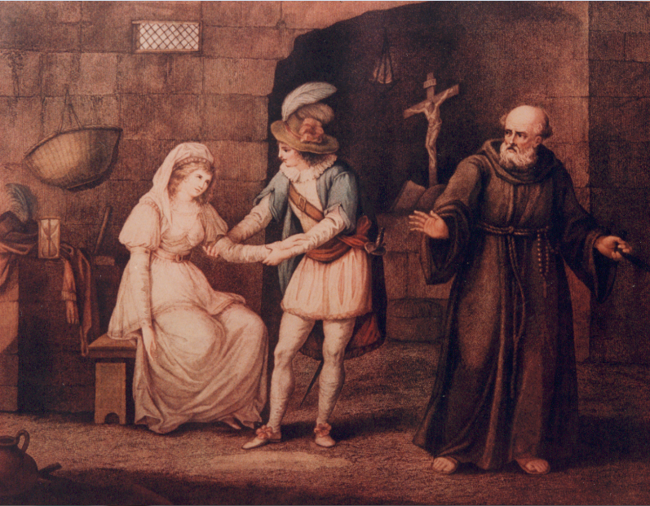

# Watch the following Romeo and Juliet animated summary

<https://www.youtube.com/watch?v=-coBcEJJijI>

and choose a scene of the play to animate in your own way.

Use the following link <https://www.storyboardthat.com>

to create your own scene or scenes.

Παρακολούθησε το ακόλουθο link με το έργο «Ρωμαίος και Ιουλιέτα» σε κινούμενα σχέδια

<https://www.youtube.com/watch?v=-coBcEJJijI>

και διάλεξε μια σκηνή για να την κάνεις σε κινούμενα σχέδια με τον δικό σου τρόπο.

Χρησιμοποίησε το ακόλουθο link <https://www.storyboardthat.com>

για να φτιάξεις την δική σου ή τις δικές σου σκηνές από το έργο.